Software Requirements
Specification
for

CODING WAR

Version 1.0 approved

Prepared by <author>

<organization>

<date created>

Copyright © 1999 by Karl E. Wiegers. Permission is granted to use, modify, and distribute this document.

Table of Contents
Table of Contents 2
Revision History 2
1. Introduction 1
1.1 Purpose 1
1.2 Document Conventions 1
1.3 Intended Audience and Reading Suggestions 1
1.4 Product Scope 1
1.5 References 2
2. Overall Description 3
2.1 Diagram 3
2.2 Product Perspective 5
2.3 Product Functions 5
2.4 User Classes and Characteristics 6
3. System Features 9
3.1 System Feature 1: Authentication & Profile Management (Quản lý Tài khoản & Xác thực) 11
3.2 System Feature 2: Practice System (Hệ thống Luyện tập) 19
3.3 System Feature 3: Contest Management (Quản lý Kỳ thi) 24
3.4 System Feature 4: Administration & Content Management (Quản trị Nội dung) 29
4. Other Nonfunctional Requirements 34
4.1 Performance Requirements 34
4.2 Safety Requirements 35
4.3 Security Requirements 35
4.4 Software Quality Attributes 36
5. Business Rules 36

Revision History

Name | Date | Reason For Changes | Version

Introduction

Purpose
Mục đích của tài liệu này là định nghĩa chi tiết các yêu cầu phần mềm cho hệ thống CODING WAR. Tài liệu này liệt kê đầy đủ các chức năng, phi chức năng, và các giao diện hệ thống cần thiết để đội ngũ phát triển (Developers) và kiểm thử (Testers) có thể xây dựng và kiểm tra sản phẩm.
CODING WAR là một nền tảng chấm điểm lập trình trực tuyến (Online Judge), cho phép người dùng luyện tập các bài toán thuật toán và tham gia các kỳ thi lập trình. Hệ thống này được thiết kế để thay thế các phương pháp chấm bài thủ công, cung cấp kết quả ngay lập tức và quản lý các kỳ thi một cách tự động .
Tài liệu này bao gồm toàn bộ phạm vi của hệ thống, bao gồm các phân hệ: Xác thực người dùng (Authentication), Hệ thống luyện tập (Practice System), Quản lý hệ thống (System Management) và Quản lý kỳ thi (Contest Management) .

Product Scope
CODING WAR là một ứng dụng web tập trung vào việc tạo ra môi trường cạnh tranh và học tập cho lập trình viên.
Các mục tiêu và lợi ích chính:
- Tự động hóa quy trình chấm bài: Người dùng (User/Contestant) có thể nộp mã nguồn (Submit Solution) và nhận kết quả (View Submission Status) ngay lập tức thông qua hệ thống chấm tự động .
- Quản lý kho bài tập: Hệ thống cho phép tìm kiếm và lọc bài tập (Search/Filter Problems), xem chi tiết đề bài và tải xuống đề bài dưới dạng PDF .
- Tổ chức kỳ thi: Admin có thể tạo và cấu hình các kỳ thi (Create Contest, Configure Contest Settings), xuất bản kỳ thi và chạy thử (Dry Run) .
Phạm vi chức năng chi tiết (Dựa trên sơ đồ Use Case):
- Module Xác thực (Authentication):
+ Cho phép người dùng Đăng ký, Đăng nhập, Quản lý hồ sơ cá nhân và Quên mật khẩu .
+ Tích hợp xác thực qua Email System (Gửi mã xác nhận) .
- Module Luyện tập (Practice System):
+ Người dùng có thể chọn ngôn ngữ lập trình (Select Language), submit mã nguồn (Source Code) .
+ Xem lịch sử nộp bài (View Submission History) và xem lại mã nguồn (View Source Code) .
- Module Quản lý (System & Contest Management - Dành cho Admin):
+ Quản lý bài tập: Thêm sửa xóa bài tập, upload test cases cho bài toán .
+ Quản lý người dùng: Chỉnh sửa quyền hạn (Edit Roles), quản lý danh sách người dùng .
+ Quản lý chấm bài: Admin có quyền yêu cầu chấm lại (Rejudge Submission) nếu cần thiết .
+ Quản lý kỳ thi: Thiết lập kỳ thi, xác minh và công bố (Verify & Publish), quản lý người tham gia .
Hệ thống CODING WAR trong giai đoạn 1.0 sẽ chưa bao gồm các tính năng nâng cao như: tích hợp IDE phức tạp, diễn đàn thảo luận (forum), hoặc hệ thống phát hiện gian lận (plagiarism detection) chuyên sâu.

References
<List any other documents or Web addresses to which this SRS refers. These may include user interface style guides, contracts, standards, system requirements specifications, use case documents, or a vision and scope document. Provide enough information so that the reader could access a copy of each reference, including title, author, version number, date, and source or location.>

Overall Description
2.1 Product Perspective
CODING WAR là một sản phẩm phần mềm độc lập (self-contained product), được thiết kế dưới dạng ứng dụng web (Web-based application) để phục vụ nhu cầu luyện tập và thi đấu lập trình .
Hệ thống hoạt động như một trung tâm xử lý chính (Central Hub), tương tác với các thành phần sau như được mô tả trong sơ đồ ngữ cảnh (Context Diagram):
- Hệ thống bên trong (CodingWar System): Là Core của phần mềm, xử lý toàn bộ logic về bài tập, kỳ thi và người dùng .
- Hệ thống bên ngoài (External Interfaces): Hệ thống tích hợp với Email System (Hệ thống Email bên ngoài) để thực hiện chức năng gửi mã xác thực (Verify account code/Send verify code) khi người dùng đăng ký hoặc quên mật khẩu .
- Tác nhân tương tác: Hệ thống phục vụ hai đối tượng chính là User/Contestant (Thí sinh) và Admin (Quản trị viên).

2.1 Diagram

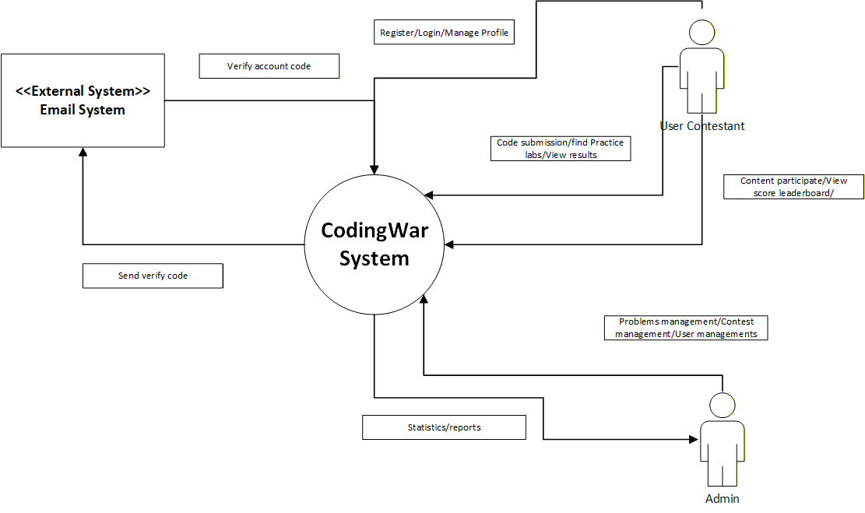
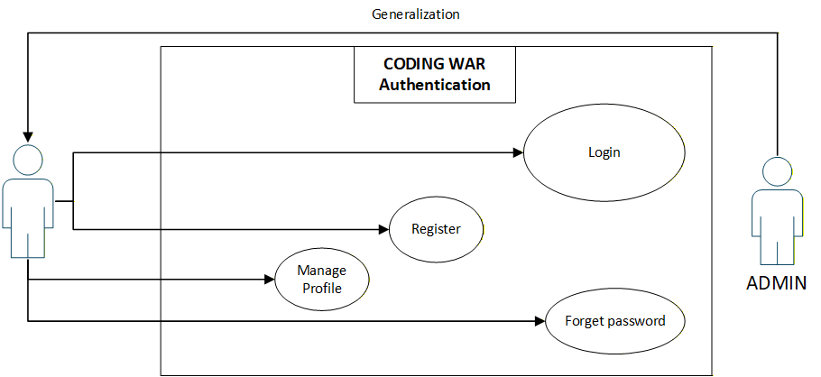
- Use case diagram for Authentication

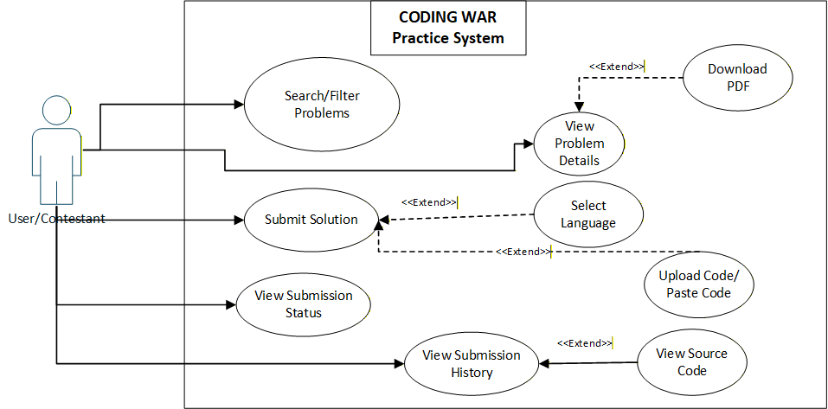

- Use case diagram for Practice System
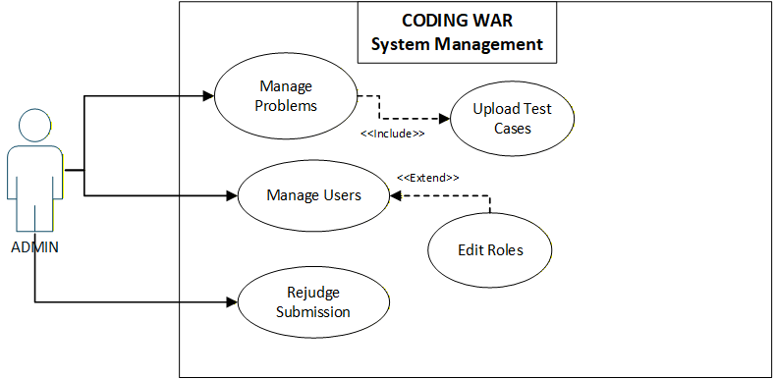
- Use case diagram for System Management
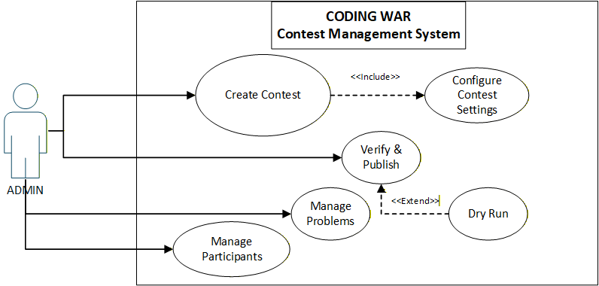
- Use case for Contest Management System

2.3 Product Functions

2.3.1. Xác thực và Quản lý tài khoản (Authentication & Profile Management)

- Đăng ký tài khoản mới (Register) và xác thực qua Email .
- Đăng nhập (Login) vào hệ thống .
- Quên mật khẩu (Forget password) và khôi phục quyền truy cập .
- Quản lý hồ sơ cá nhân (Manage Profile) .

2.3.2. Hệ thống Luyện tập (Practice System - Dành cho Contestant)

- Tìm kiếm và lọc bài tập (Search/Filter Problems) theo các tiêu chí .
- Xem chi tiết nội dung bài toán (View Problem Details) và tải đề bài dạng PDF (Download PDF) .
- Nộp bài giải (Submit Solution): Cho phép chọn ngôn ngữ lập trình (Select Language), tải lên file code (Upload Code) hoặc dán code trực tiếp (Paste Code) .
- Xem trạng thái nộp bài (View Submission Status) và lịch sử nộp bài (View Submission History) .
- Xem lại mã nguồn đã nộp (View Source Code) .

2.3.3. Quản lý Hệ thống (System Management - Dành cho Admin)

- Quản lý kho bài tập (Manage Problems): Thêm/Sửa/Xóa bài tập, bao gồm chức năng Upload Test Cases .
- Quản lý người dùng (Manage Users): Bao gồm phân quyền/chỉnh sửa vai trò (Edit Roles) .
- Chấm lại bài nộp (Rejudge Submission): Thực hiện chấm lại các bài nộp trong trường hợp Test case hoặc cấu hình bài tập bị sai .

2.3.4. Quản lý Kỳ thi (Contest Management - Dành cho Admin)

- Tạo kỳ thi mới (Create Contest) và cấu hình các thiết lập kỳ thi (Configure Contest Settings) .
- Quản lý bài tập trong kỳ thi (Manage Problems within Contest) .
- Quản lý người tham gia (Manage Participants) .
- Chạy thử kỳ thi (Dry Run) để kiểm tra vận hành .
- Xác minh và Công bố kỳ thi (Verify & Publish) .

2.4 User Classes and Characteristics
Hệ thống CODING WAR dự kiến phục vụ ba nhóm người dùng chính, được phân loại dựa trên quyền hạn truy cập, tần suất sử dụng và mục đích tương tác với hệ thống.

2.4.1. Thí sinh / Người dùng đã đăng ký (User / Contestant)
Đây là lớp người dùng đông đảo nhất và là đối tượng phục vụ chính của hệ thống. Họ sử dụng phần mềm để rèn luyện kỹ năng lập trình và tham gia thi đấu.
- Tần suất sử dụng: Cao (Hàng ngày để luyện tập hoặc định kỳ theo lịch tổ chức kỳ thi).
- Trình độ kỹ thuật: Từ Trung bình đến Cao.
  - Họ là học sinh, sinh viên hoặc lập trình viên có kiến thức về các ngôn ngữ lập trình (C++, Java, Python...).
  - Thành thạo việc sử dụng máy tính, trình biên soạn mã (IDE) và hiểu các khái niệm cơ bản về thuật toán (Input/Output, Time limit).
- Chức năng sử dụng:
  - Authentication: Đăng nhập, Quản lý hồ sơ cá nhân.
  - Practice System: Tìm kiếm bài tập, Xem đề bài (PDF), Nộp bài (Submit Code), Xem lịch sử và trạng thái chấm bài (Real-time status).
  - Participation: Tham gia các kỳ thi do Admin tổ chức.
- Quyền hạn: Thấp. Chỉ có quyền truy cập dữ liệu công khai và dữ liệu cá nhân của chính mình. Không thể xem code của người khác trong thời gian thi (trừ khi được cho phép).
- Độ quan trọng: Critical (Quan trọng nhất). Trải nghiệm của nhóm này quyết định sự thành công của sản phẩm.

2.4.2. Quản trị viên (Admin)
Đây là nhóm người dùng chịu trách nhiệm vận hành, duy trì trật tự và tạo ra nội dung (bài tập, kỳ thi) cho hệ thống.
- Tần suất sử dụng: Thường xuyên (Quản lý và cập nhật nội dung).
- Trình độ kỹ thuật: Cao.
  - Hiểu rõ cấu trúc hệ thống, quy trình chấm bài (Judging logic).
  - Có khả năng soạn thảo đề bài chuẩn (bao gồm Test Case, giới hạn bộ nhớ/thời gian).
- Chức năng sử dụng:
  - System Management: Quản lý người dùng (phân quyền), Quản lý kho bài tập (Thêm/Sửa/Xóa/Upload Test Case).
  - Contest Management: Tạo kỳ thi, cấu hình luật thi, chạy thử (Dry Run) và công bố kỳ thi.
  - Operations: Chấm lại bài (Rejudge) khi có sự cố.
- Quyền hạn: Cao nhất (Full Privilege). Có quyền truy cập vào mọi tài nguyên, bao gồm cả các Test case ẩn và Code của người dùng khác.
- Độ quan trọng: High (Cao). Đảm bảo hệ thống có nội dung chất lượng và hoạt động ổn định.

2.4.3. Khách vãng lai (Anonymous / Guest User)
Đây là những người dùng chưa có tài khoản hoặc chưa đăng nhập vào hệ thống.
- Tần suất sử dụng: Thấp (Chỉ xuất hiện khi lần đầu tiếp cận hệ thống hoặc quên đăng nhập).
- Trình độ kỹ thuật: Đa dạng.
- Chức năng sử dụng:
  - Xem trang chủ và thông tin giới thiệu.
  - Authentication: Đăng ký tài khoản (Register), Kích hoạt tài khoản qua Email, Khôi phục mật khẩu.
- Quyền hạn: Rất thấp (Hạn chế). Không thể nộp bài hay xem chi tiết các nội dung yêu cầu định danh.
- Độ quan trọng: Low (Thấp). Đây là nhóm người dùng chuyển đổi (transitional), mục tiêu là chuyển đổi họ thành Contestant.
Lớp người dùng | Tần suất sử dụng | Mức độ kỹ thuật | Phạm vi chức năng chính | Độ ưu tiên
User/Contestant | Rất cao (Daily) | Trung bình - Cao | Practice, Submit Code, Manage Profile | 1 (Critical)
Admin | Cao (Weekly) | Cao | Manage Problems, Create Contest, Rejudge | 2 (High)
Guest | Thấp | Không xác định | Register, View Landing Page | 3 (Low)

3. System Features

ID | Use Case Name | Actor(s) | Use Case Description
Authentication Module
UC-01 | User Registration  (Đăng ký tài khoản) | Guest | Người dùng tạo tài khoản mới và kích hoạt qua Email để truy cập hệ thống.
UC-02 | User Login  (Đăng nhập) | Guest, Admin | Xác thực người dùng truy cập vào hệ thống thông qua Username/Password.
UC-03 | Forget Password  (Quên mật khẩu) | User | Gửi link khôi phục mật khẩu qua Email khi người dùng bị mất quyền truy cập.
UC-04 | Manage Profile  (Quản lý hồ sơ) | User | Người dùng xem và cập nhật thông tin cá nhân (Avatar, Múi giờ, Mật khẩu mới).
Practice Module
UC-05 | Browse & Search Problems  (Tìm kiếm bài tập) | User | Tìm kiếm bài tập theo tên, dạng bài hoặc độ khó từ kho dữ liệu.
UC-06 | Submit Solution  (Nộp bài giải) | User | Người dùng nộp mã nguồn (Source code) để giải bài tập và nhận kết quả chấm tự động.
UC-07 | View Submission History  (Xem lịch sử nộp) | User | Xem lại danh sách các lần nộp bài, mã nguồn và chi tiết lỗi (Log) của bản thân.
Contest Module
UC-08 | Join Contest  (Tham gia kỳ thi) | Contestant | Đăng ký và truy cập vào khu vực làm bài của một kỳ thi đang diễn ra.
UC-09 | View Live Scoreboard  (Xem bảng xếp hạng) | Contestant, Guest | Xem thứ hạng và điểm số của các thí sinh trong kỳ thi theo thời gian thực (Real-time).
Administration Module
UC-10 | Create/Edit Contest  (Quản lý kỳ thi) | Admin / Host | Tạo kỳ thi mới, cấu hình thời gian, luật chấm (IOI/ACM) và chọn đề thi.
UC-11 | Manage Problems  (Quản lý bài tập) | Admin | Thêm mới, chỉnh sửa nội dung, upload test case (.zip) hoặc xóa bài tập.
UC-12 | Manage Users  (Quản lý người dùng) | Admin | Tìm kiếm người dùng, phân quyền (Role) hoặc khóa tài khoản (Ban) vi phạm.

3.1 System Feature 1: Authentication & Profile Management (Quản lý Tài khoản & Xác thực)

3.1.1 Description and Priority
Tính năng này cho phép người dùng đăng ký, đăng nhập để truy cập vào hệ thống và quản lý thông tin cá nhân. Đây là tính năng nền tảng để định danh người dùng trong các bài nộp và bảng xếp hạng.
- Priority: High (Cao).

3.1.2 Stimulus/Response Sequences
- Đăng ký: Người dùng (Actor) nhập thông tin đăng ký -> Hệ thống kiểm tra tính hợp lệ -> Hệ thống gửi email xác thực -> Người dùng click link trong email -> Hệ thống kích hoạt tài khoản.
- Đăng nhập: Người dùng nhập Tên đăng nhập/Mật khẩu -> Hệ thống xác thực -> Nếu đúng, chuyển hướng vào Dashboard; Nếu sai, hiển thị thông báo lỗi.
- Quên mật khẩu: Người dùng yêu cầu reset qua email -> Hệ thống gửi link -> Người dùng nhập mật khẩu mới -> Hệ thống cập nhật DB.

3.1.3 Functional Requirements
- REQ-001: Hệ thống phải cho phép người dùng đăng ký tài khoản với các trường: Tên đăng nhập, Email, Mật khẩu.
- REQ-002: Hệ thống phải gửi email chứa liên kết kích hoạt ngay sau khi form đăng ký được gửi đi thành công.
- REQ-003: Hệ thống phải cho phép người dùng đăng nhập bằng Email hoặc Tên đăng nhập.
- REQ-004: Hệ thống phải hỗ trợ chức năng "Quên mật khẩu", gửi liên kết đặt lại mật khẩu qua email mà không yêu cầu xác thực bảo mật phức tạp (theo yêu cầu thử nghiệm).
- REQ-005: Hệ thống phải cho phép người dùng đăng nhập xem và chỉnh sửa thông tin cá nhân (Avatar, Múi giờ hiển thị).

3.1.4 Use case description:

3.1.4.1 User Registration

Field | Description
ID | UC-01
Use Case Name | User Registration (Đăng ký tài khoản)
Actors | Guest (Khách)
Description | Cho phép người dùng khách tạo tài khoản mới để truy cập vào hệ thống CodingWar.
Pre-conditions | Người dùng chưa đăng nhập vào hệ thống.
Post-conditions | - Tài khoản mới được tạo với trạng thái INACTIVE.  - Email kích hoạt được gửi tới người dùng.
Main Flow | 1. Người dùng truy cập trang chủ và nhấn nút "Đăng ký".  2. Hệ thống hiển thị biểu mẫu đăng ký.  3. Người dùng nhập thông tin: Username, Email, Password, Confirm Password.  4. Người dùng nhấn nút "Đăng ký".  5. Hệ thống kiểm tra tính hợp lệ của dữ liệu (Validate).  6. Hệ thống tạo tài khoản mới trong cơ sở dữ liệu.  7. Hệ thống gửi email chứa liên kết kích hoạt (Activation Link).  8. Hệ thống thông báo "Đăng ký thành công, vui lòng kiểm tra email".
Alternative Flows | A1: Thông tin không hợp lệ  - Tại bước 5, nếu Username đã tồn tại hoặc Email không đúng định dạng:  - Hệ thống hiển thị thông báo lỗi cụ thể ngay tại trường dữ liệu tương ứng.  - Người dùng nhập lại thông tin.  A2: Lỗi gửi Email  - Tại bước 7, nếu hệ thống Email gặp sự cố:  - Hệ thống thông báo lỗi "Không thể gửi email xác thực, vui lòng thử lại sau" và không tạo tài khoản.

3.1.4.2 User Login
Field | Description
ID | UC-02
Use Case Name | User Login (Đăng nhập)
Actors | Guest, Admin
Description | Cho phép người dùng xác thực danh tính để truy cập các chức năng của hệ thống.
Pre-conditions | Tài khoản người dùng đã được kích hoạt (ACTIVE).
Post-conditions | Người dùng được cấp phiên làm việc (Session/Token) và chuyển hướng vào Dashboard.
Main Flow | 1. Người dùng truy cập trang Login.  2. Người dùng nhập Username/Email và Password.  3. Người dùng nhấn nút "Đăng nhập".  4. Hệ thống mã hóa mật khẩu nhập vào và so sánh với mật khẩu trong CSDL.  5. Hệ thống xác thực thành công.  6. Hệ thống kiểm tra Vai trò (Role) của người dùng.  7. Hệ thống chuyển hướng người dùng đến trang phù hợp (User Dashboard hoặc Admin Panel).
Alternative Flows | A1: Sai thông tin đăng nhập  - Tại bước 5, nếu mật khẩu không khớp:  - Hệ thống hiển thị thông báo "Tên đăng nhập hoặc mật khẩu không đúng".  - Người dùng được yêu cầu nhập lại.  A2: Tài khoản bị khóa (Banned)  - Tại bước 5, hệ thống phát hiện trạng thái tài khoản là BANNED.  - Hệ thống hiển thị thông báo "Tài khoản của bạn đã bị vô hiệu hóa do vi phạm quy định".

3.1.4.3 Forget Password
Field | Description
ID | UC-03
Use Case Name | Forget Password (Quên mật khẩu)
Actors | User (Guest context)
Description | Cho phép người dùng thiết lập lại mật khẩu mới khi bị quên mật khẩu cũ thông qua Email xác thực.
Pre-conditions | Người dùng đã có tài khoản trong hệ thống.
Post-conditions | Mật khẩu cũ bị vô hiệu hóa, mật khẩu mới được cập nhật.
Main Flow | 1. Người dùng nhấn liên kết "Quên mật khẩu?" tại màn hình đăng nhập.  2. Người dùng nhập Email đã đăng ký.  3. Hệ thống kiểm tra Email có tồn tại trong CSDL hay không.  4. Hệ thống gửi email chứa liên kết đặt lại mật khẩu (Reset Password Link).  5. Người dùng truy cập vào liên kết trong email.  6. Hệ thống hiển thị màn hình "Đặt lại mật khẩu".  7. Người dùng nhập Mật khẩu mới và Nhập lại mật khẩu mới.  8. Hệ thống cập nhật mật khẩu mới và thông báo thành công.
Alternative Flows | A1: Email không tồn tại  - Tại bước 3, nếu không tìm thấy Email:  - Hệ thống hiển thị thông báo "Email này chưa được đăng ký trong hệ thống".  A2: Liên kết hết hạn  - Tại bước 5, nếu liên kết đã quá hạn (ví dụ: quá 15 phút):  - Hệ thống báo lỗi "Liên kết đã hết hạn" và yêu cầu người dùng thực hiện lại từ bước 1.

3.1.4.4 Manage Profile
Field | Description
ID | UC-04
Use Case Name | Manage Profile (Quản lý hồ sơ cá nhân)
Actors | Authenticated User (User/Admin)
Description | Cho phép người dùng xem và cập nhật thông tin cá nhân và cấu hình hệ thống (Múi giờ).
Pre-conditions | Người dùng đã đăng nhập thành công.
Post-conditions | Thông tin người dùng được cập nhật trong CSDL.
Main Flow | 1. Người dùng truy cập trang Profile (Hồ sơ).  2. Hệ thống hiển thị thông tin hiện tại: Avatar, Username, Email, Timezone.  3. Người dùng chọn chỉnh sửa các trường cho phép (Avatar, Timezone).  4. Người dùng nhấn nút "Lưu thay đổi".  5. Hệ thống kiểm tra định dạng dữ liệu (ví dụ: định dạng file ảnh).  6. Hệ thống lưu thông tin mới vào CSDL.  7. Hệ thống hiển thị thông báo "Cập nhật hồ sơ thành công".
Alternative Flows | A1: Lỗi định dạng file ảnh  - Tại bước 5, nếu người dùng upload file không phải ảnh hoặc dung lượng quá lớn:  - Hệ thống báo lỗi "File không hợp lệ. Vui lòng chọn ảnh định dạng .jpg/.png dưới 2MB".  A2: Đổi mật khẩu (Optional Sub-flow)  - Người dùng chọn chức năng "Đổi mật khẩu" trong trang Profile.  - Hệ thống yêu cầu nhập Mật khẩu hiện tại để xác thực.  - Nếu đúng, cho phép nhập mật khẩu mới.

3.2 System Feature 2: Practice System (Hệ thống Luyện tập)

3.2.1 Description and Priority
Tính năng cốt lõi cho phép thí sinh tìm kiếm bài tập, đọc đề, nộp mã nguồn và nhận kết quả chấm từ máy chủ.
- Priority: Critical (Cực kỳ quan trọng).

3.2.2 Stimulus/Response Sequences
- Xem đề: Người dùng chọn một bài tập từ danh sách -> Hệ thống hiển thị đề bài, giới hạn thời gian/bộ nhớ và input/output mẫu.
- Nộp bài: Người dùng chọn ngôn ngữ, paste code và nhấn "Submit" -> Hệ thống chuyển trạng thái sang "Pending" -> Máy chấm (Judge) chạy code với bộ test -> Hệ thống trả về kết quả (AC/WA/TLE...) và cập nhật giao diện realtime.

3.2.3 Functional Requirements
- REQ-006 (Browsing): Hệ thống phải hiển thị danh sách bài tập với bộ lọc theo: Độ khó, Dạng bài, Trạng thái (Đã làm/Chưa làm).
- REQ-007 (Viewing): Hệ thống phải hiển thị đề bài hỗ trợ định dạng Markdown và render công thức toán học (LaTeX) chính xác.
- REQ-008 (Submission): Hệ thống phải cung cấp trình soạn thảo code (Editor) hỗ trợ highlight cú pháp cho các ngôn ngữ: C++, Java, Python 3.
- REQ-009: Hệ thống phải cho phép người dùng tải lên (upload) file mã nguồn thay vì paste trực tiếp.
- REQ-010 (Real-time Tracking): Hệ thống phải tự động cập nhật trạng thái chấm (Queued -> Compiling -> Running -> Verdict) mà không yêu cầu người dùng tải lại trang.
- REQ-011 (History): Hệ thống phải lưu trữ và hiển thị lịch sử các lần nộp bài của người dùng, bao gồm: Thời gian chạy, Bộ nhớ sử dụng, Mã lỗi chi tiết.

3.2.4 Use case description

3.2.4.1 Browse & Search Problems

Field | Description
ID | UC-05
Use Case Name | Browse & Search Problems (Tìm kiếm và Duyệt bài tập)
Actors | User, Guest
Description | Cho phép người dùng tìm kiếm các bài tập phù hợp trong kho dữ liệu dựa trên tên, độ khó hoặc phân loại.
Pre-conditions | Không có.
Post-conditions | Danh sách bài tập được hiển thị theo tiêu chí lọc.
Main Flow | 1. Người dùng chọn menu "Luyện tập" (Practice) trên thanh điều hướng.  2. Hệ thống hiển thị danh sách tất cả các bài tập công khai (có phân trang).  3. Người dùng nhập từ khóa vào ô "Tìm kiếm" hoặc chọn bộ lọc: Category (DP, Graph...), Difficulty (Easy, Medium, Hard).  4. Hệ thống truy vấn dữ liệu và trả về danh sách kết quả tương ứng.  5. Người dùng nhấp vào tiêu đề một bài tập để xem chi tiết.
Alternative Flows | A1: Không tìm thấy kết quả  - Tại bước 4, nếu không có bài tập nào khớp với từ khóa/bộ lọc:  - Hệ thống hiển thị thông báo "Không tìm thấy bài tập phù hợp".  - Hệ thống gợi ý người dùng xóa bộ lọc hoặc tìm từ khóa khác.

3.2.4.2 Submit Solution

Field | Description
ID | UC-06
Use Case Name | Submit Solution (Nộp bài giải)
Actors | Authenticated User (Contestant)
Description | Người dùng gửi mã nguồn giải bài tập lên hệ thống để được chấm điểm tự động bởi máy chấm (Judge System).
Pre-conditions | - Người dùng đã đăng nhập.  - Người dùng đang xem trang chi tiết của một bài tập.
Post-conditions | - Mã nguồn được lưu vào CSDL.  - Kết quả chấm (Verdict) được cập nhật vào hồ sơ người dùng.
Main Flow | 1. Người dùng chọn Ngôn ngữ lập trình (C++, Java, Python, v.v.) từ danh sách thả xuống.  2. Người dùng thực hiện một trong hai hành động:  - a. Soạn thảo trực tiếp vào Code Editor.  - b. Nhấn nút "Upload File" để tải lên file mã nguồn từ máy tính.  3. Người dùng nhấn nút "Submit" (Nộp bài).  4. Hệ thống kiểm tra dữ liệu (Validate): Code không được rỗng.  5. Hệ thống lưu bài nộp với trạng thái PENDING và trả về Submission ID.  6. Hệ thống hiển thị trạng thái xử lý theo thời gian thực: Pending -> Compiling -> Running.  7. Máy chấm xử lý code với bộ Test case ẩn.  8. Hệ thống hiển thị kết quả cuối cùng: AC (Accepted), WA (Wrong Answer), TLE (Time Limit Exceeded)...
Alternative Flows | A1: Lỗi biên dịch (Compilation Error - CE)  - Tại bước 6, nếu mã nguồn sai cú pháp và không thể biên dịch:  - Hệ thống trả về trạng thái CE.  - Hệ thống hiển thị chi tiết thông báo lỗi từ trình biên dịch (Compiler Log) để người dùng sửa.  A2: Chưa chọn ngôn ngữ  - Tại bước 3, nếu người dùng chưa chọn ngôn ngữ:  - Hệ thống hiển thị cảnh báo "Vui lòng chọn ngôn ngữ lập trình" và ngăn không cho nộp.  A3: Nộp bài quá nhanh (Rate Limit)  - Nếu người dùng nộp liên tục trong thời gian ngắn (ví dụ: < 10 giây):  - Hệ thống báo lỗi "Vui lòng đợi 10 giây trước khi nộp lại".

3.2.4.3 View Submission History
Field | Description
ID | UC-07
Use Case Name | View Submission History (Xem lịch sử nộp bài)
Actors | Authenticated User
Description | Cho phép người dùng xem lại danh sách các lần nộp bài của mình, bao gồm trạng thái, thời gian chạy và mã nguồn.
Pre-conditions | Người dùng đã đăng nhập.
Post-conditions | Không có.
Main Flow | 1. Người dùng truy cập vào trang "My Submissions" (Bài nộp của tôi) hoặc tab Lịch sử trong trang bài tập.  2. Hệ thống hiển thị bảng danh sách gồm các cột: Time, Problem Name, Status (AC/WA...), Runtime, Memory, Language.  3. Người dùng nhấp vào dòng (ID) của một lần nộp cụ thể.  4. Hệ thống hiển thị cửa sổ chi tiết (Modal/Popup) chứa:  - Mã nguồn (Source Code) đã nộp.  - Chi tiết lỗi (nếu có).  - Thông số chi tiết của từng Test case (nếu cấu hình cho phép hiển thị).
Alternative Flows | A1: Bài nộp không tồn tại  - Nếu người dùng truy cập vào một Submission ID không hợp lệ qua URL:  - Hệ thống báo lỗi "Bài nộp không tồn tại hoặc bạn không có quyền truy cập".

3.3 System Feature 3: Contest Management (Quản lý Kỳ thi)

3.3.1 Description and Priority
Tính năng cho phép tổ chức các cuộc thi lập trình trực tuyến với quy tắc xếp hạng và thời gian thực.
- Priority: High (Cao).

3.3.2 Stimulus/Response Sequences
- Tạo kỳ thi: Admin cấu hình tên, giờ bắt đầu/kết thúc, chọn bài tập -> Hệ thống lưu kỳ thi ở trạng thái nháp -> Admin bấm Publish -> Hệ thống công khai kỳ thi.
- Thi đấu: Thí sinh bấm "Join" -> Hệ thống kiểm tra thời gian -> Nếu trong giờ thi, hệ thống mở quyền truy cập bài tập.
- Xếp hạng: Thí sinh nộp bài -> Hệ thống chấm điểm -> Hệ thống tính toán lại thứ hạng dựa trên luật (ACM/IOI) -> Cập nhật bảng xếp hạng (Scoreboard) cho tất cả người xem.

3.3.3 Functional Requirements
- REQ-012 (Configuration): Hệ thống phải cho phép Admin tạo kỳ thi với các thiết lập: Thời gian bắt đầu, Thời gian kết thúc, Thời gian đóng băng (Freeze Time).
- REQ-013 (Rules): Hệ thống phải hỗ trợ tối thiểu 2 luật chấm điểm:
  - IOI: Tính điểm thành phần (Subtask), lấy điểm cao nhất của các lần nộp.
  - ACM/ICPC: Tính số bài giải được (AC) và thời gian phạt (Penalty).
- REQ-014 (Access Control): Hệ thống phải ngăn chặn thí sinh xem bài giải của người khác khi kỳ thi đang diễn ra ("Running" state).
- REQ-015 (Scoreboard): Hệ thống phải hiển thị Bảng xếp hạng trực tiếp (Live Scoreboard), tự động cập nhật sau mỗi lần nộp bài hợp lệ.
- REQ-016 (Freeze): Hệ thống phải ngừng cập nhật bảng xếp hạng công khai khi đến thời gian đóng băng (Freeze Time), nhưng vẫn ghi nhận kết quả ngầm trong cơ sở dữ liệu.

3.3.4 Use case description

3.3.4.1 Join Contest

Field | Description
ID | UC-08
Use Case Name | Join Contest (Tham gia kỳ thi)
Actors | Contestant (Thí sinh)
Description | Cho phép người dùng đăng ký và truy cập vào không gian làm bài của một kỳ thi đang hoặc sắp diễn ra.
Pre-conditions | - Người dùng đã đăng nhập.  - Kỳ thi đang ở trạng thái PUBLIC (Công khai).
Post-conditions | - Người dùng được thêm vào danh sách tham gia (Participants).  - Người dùng có quyền nộp bài cho các bài tập trong kỳ thi này.
Main Flow | 1. Người dùng truy cập trang danh sách Contests.  2. Hệ thống hiển thị danh sách các kỳ thi (Sắp diễn ra, Đang diễn ra, Đã kết thúc).  3. Người dùng chọn một kỳ thi và nhấn nút "Join" (Tham gia) hoặc "Enter" (Vào thi).  4. Hệ thống kiểm tra quyền hạn và thời gian của kỳ thi.  5. Hệ thống xác nhận tham gia thành công.  6. Hệ thống chuyển hướng người dùng vào Contest Dashboard (Bảng điều khiển kỳ thi).
Alternative Flows | A1: Kỳ thi yêu cầu mật khẩu (Private Contest)  - Tại bước 3, nếu kỳ thi được cấu hình là PRIVATE:  - Hệ thống hiển thị hộp thoại yêu cầu nhập mật khẩu.  - Người dùng nhập mật khẩu được cung cấp bởi BTC.  - Nếu đúng: Tiếp tục bước 5.  - Nếu sai: Thông báo "Mật khẩu không đúng".  A2: Chưa đến giờ bắt đầu  - Tại bước 6, nếu thời gian hiện tại nhỏ hơn Start Time:  - Hệ thống hiển thị đồng hồ đếm ngược (Countdown Timer).  - Danh sách bài tập bị ẩn (Disabled).  A3: Đã tham gia trước đó  - Tại bước 3, nếu người dùng đã có tên trong danh sách tham gia:  - Hệ thống bỏ qua bước xác nhận và chuyển thẳng vào Dashboard (Bước 6).

3.3.4.2 View Live Scoreboard

Field | Description
ID | UC-09
Use Case Name | View Live Scoreboard (Xem bảng xếp hạng trực tiếp)
Actors | Contestant, Guest
Description | Xem thứ hạng, điểm số và trạng thái làm bài của tất cả thí sinh trong kỳ thi theo thời gian thực.
Pre-conditions | Kỳ thi đang diễn ra hoặc đã kết thúc.
Post-conditions | Không có.
Main Flow | 1. Người dùng nhấp vào tab "Scoreboard" (Bảng xếp hạng) trong giao diện kỳ thi.  2. Hệ thống tải dữ liệu xếp hạng hiện tại từ Server.  3. Hệ thống hiển thị bảng điểm dạng lưới (Grid/Table) bao gồm:  - Rank (Thứ hạng).  - User (Tên thí sinh).  - Total Score (Tổng điểm/Số bài giải được).  - Penalty (Thời gian phạt - đối với luật ACM).  - Các cột chi tiết cho từng bài tập (A, B, C...).  4. Khi có thí sinh khác nộp bài và có kết quả chấm mới:  - Server gửi tín hiệu cập nhật (thông qua WebSocket).  - Bảng xếp hạng phía Client tự động sắp xếp lại thứ hạng mà không cần tải lại trang (F5).
Alternative Flows | A1: Freeze Time (Thời gian đóng băng)  - Nếu thời gian hiện tại nằm trong khoảng Freeze Time (ví dụ: 60 phút cuối):  - Hệ thống hiển thị thông báo "Scoreboard is FROZEN".  - Bảng xếp hạng chỉ hiển thị điểm số cố định tại thời điểm bắt đầu đóng băng.  - Các bài nộp mới vẫn được chấm ngầm nhưng không cập nhật lên bảng công khai.  A2: Luật chấm IOI  - Nếu kỳ thi theo luật IOI:  - Cột Penalty bị ẩn.  - Điểm số hiển thị là tổng điểm thành phần (Subtask) thay vì số lượng bài AC.

3.4 System Feature 4: Administration & Content Management (Quản trị Nội dung)

3.4.1 Description and Priority
Tính năng dành cho Admin để quản lý kho dữ liệu bài tập và người dùng hệ thống.
- Priority: Medium (Trung bình - Cần thiết để vận hành).

3.4.2 Stimulus/Response Sequences
- Thêm bài tập: Admin nhập thông tin bài -> Admin upload file nén (.zip) chứa Test cases -> Hệ thống giải nén và kiểm tra định dạng -> Hệ thống lưu bài tập.
- Quản lý người dùng: Admin tìm kiếm user -> Admin chọn hành động (Edit Role / Ban) -> Hệ thống cập nhật quyền hạn.

3.4.3 Functional Requirements
- REQ-017 (Problem CRUD): Hệ thống phải cho phép Admin Thêm, Sửa, Xóa (hoặc Ẩn) bài tập.
- REQ-018 (Test Data): Hệ thống phải cho phép upload bộ dữ liệu kiểm thử (Input/Output) dưới dạng file nén (.zip) hoặc file lẻ.
- REQ-019 (User Mgmt): Hệ thống phải cho phép Admin gán quyền (Role) cho người dùng khác (ví dụ: thăng cấp User thành Contest Host).
- REQ-020 (Rejudge): Hệ thống phải cung cấp chức năng "Chấm lại" (Rejudge) cho một bài tập hoặc một kỳ thi cụ thể khi có sự thay đổi về bộ test case.

3.4.4 Use case description

3.4.4.1 Create Contest
Field | Description
ID | UC-10
Use Case Name | Create Contest (Tạo kỳ thi mới)
Actors | Admin, Contest Host
Description | Cho phép Admin tạo, cấu hình và công bố một kỳ thi lập trình mới cho người dùng.
Pre-conditions | - Đăng nhập với quyền Admin.  - Các bài tập dự kiến sử dụng trong kỳ thi đã được tạo và kiểm thử thành công.
Post-conditions | Kỳ thi mới được lưu vào hệ thống và hiển thị ở danh sách "Upcoming Contests".
Main Flow | 1. Admin truy cập trang Quản lý Kỳ thi và nhấn "Create New Contest".  2. Admin nhập thông tin cơ bản: Tên kỳ thi, Mô tả, Banner ảnh bìa.  3. Admin thiết lập thời gian: Start Time, End Time và Freeze Time (Thời gian đóng băng bảng điểm).  4. Admin chọn Luật chấm thi (Rules): ACM/ICPC (Phạt thời gian) hoặc IOI (Điểm thành phần).  5. Admin tìm kiếm và thêm các bài tập từ kho dữ liệu vào kỳ thi, gán mã bài (A, B, C...).  6. Admin nhấn nút "Save Draft" (Lưu nháp) hoặc "Publish" (Công bố).  7. Hệ thống kiểm tra logic thời gian và tính sẵn sàng của các bài tập.  8. Hệ thống lưu kỳ thi và thông báo thành công.
Alternative Flows | A1: Thời gian không hợp lệ  - Tại bước 7, nếu End Time < Start Time hoặc Freeze Time nằm ngoài khoảng thi:  - Hệ thống báo lỗi: "Cấu hình thời gian không hợp lệ".  A2: Bài tập chưa có Test case  - Tại bước 7, nếu bài tập được chọn chưa có dữ liệu kiểm thử (Test case):  - Hệ thống cảnh báo: "Bài tập [Tên] chưa sẵn sàng" và ngăn không cho Public.

3.4.4.2 Manage Problems

Field | Description
ID | UC-11
Use Case Name | Manage Problems (Quản lý bài tập)
Actors | Admin, Problem Setter
Description | Thêm mới, chỉnh sửa nội dung bài tập và tải lên bộ dữ liệu kiểm thử (Test cases).
Pre-conditions | Đăng nhập với quyền Admin.
Post-conditions | Bài tập được cập nhật vào kho dữ liệu chung (Problem Set).
Main Flow | 1. Admin chọn chức năng "Add Problem" (Thêm bài tập).  2. Admin nhập thông tin: Tiêu đề, Mã bài (Slug), Giới hạn thời gian (Time Limit), Giới hạn bộ nhớ (Memory Limit).  3. Admin soạn thảo nội dung đề bài (hỗ trợ Markdown/LaTeX).  4. Admin tải lên file nén .zip chứa các cặp file Input/Output theo định dạng quy định.  5. Hệ thống tự động giải nén, kiểm tra cấu trúc file và số lượng Test case.  6. Admin nhấn nút "Save".  7. Hệ thống lưu bài tập.
Alternative Flows | A1: Định dạng File Zip không hợp lệ  - Tại bước 5, nếu file zip chứa thư mục lồng nhau hoặc thiếu file Output tương ứng:  - Hệ thống báo lỗi: "Invalid Data Format. Missing .out file for .inp file".  A2: Trùng mã bài  - Tại bước 6, nếu Slug (Mã định danh) đã tồn tại:  - Hệ thống báo lỗi "Mã bài tập đã tồn tại".

3.4.4.3 Create Users

Field | Description
ID | UC-12
Use Case Name | Manage Users (Quản lý người dùng)
Actors | Admin
Description | Tìm kiếm người dùng, thay đổi vai trò (Role) hoặc khóa tài khoản (Ban) vi phạm.
Pre-conditions | Đăng nhập với quyền Super Admin.
Post-conditions | Trạng thái hoặc quyền hạn của người dùng thay đổi ngay lập tức.
Main Flow | 1. Admin truy cập trang User Management.  2. Admin nhập từ khóa (Username/Email) để tìm kiếm.  3. Hệ thống hiển thị danh sách kết quả.  4. Admin chọn một tài khoản và nhấn "Edit".  5. Admin thực hiện thay đổi:  - Chuyển trạng thái từ Active sang Banned (Khóa).  - Hoặc nâng quyền từ User lên Admin.  6. Admin nhấn "Update".  7. Hệ thống lưu thay đổi và (nếu khóa tài khoản) xóa ngay các Session đang hoạt động của user đó.
Alternative Flows | A1: Không tìm thấy người dùng  - Hệ thống thông báo "User not found".  A2: Tự khóa chính mình  - Nếu Admin cố gắng khóa tài khoản của chính mình:  - Hệ thống ngăn chặn và báo lỗi "Action not allowed".

4. Other Nonfunctional Requirements

4.1 Performance Requirements
Các yêu cầu về hiệu năng nhằm đảm bảo hệ thống hoạt động mượt mà ngay cả khi chịu tải cao trong các kỳ thi (Contest).
- PER-01 (Concurrency - Khả năng chịu tải): Hệ thống phải hỗ trợ tối thiểu 1.000 người dùng đồng thời (concurrent users) thực hiện các tác vụ xem đề và nộp bài trong thời gian diễn ra kỳ thi mà không bị sập (crash) hoặc từ chối dịch vụ.
- PER-02 (Response Time - Thời gian phản hồi Web): Thời gian tải trang trung bình cho các trang tĩnh (Home, Problem List) không được vượt quá 2 giây trong điều kiện mạng tiêu chuẩn.
- PER-03 (Judging Latency - Độ trễ chấm bài):
  - Với các bài tập cơ bản (Input < 1MB), thời gian từ lúc người dùng nộp bài đến khi nhận được kết quả chấm đầu tiên (First Test Case Result) không được vượt quá 5 giây (không tính thời gian chờ trong hàng đợi).
  - Hệ thống phải có khả năng xử lý hàng đợi chấm (Queue) với tốc độ trung bình 50 bài nộp/phút.
- PER-04 (Real-time Scoreboard - Bảng xếp hạng): Bảng xếp hạng kỳ thi phải được cập nhật dữ liệu mới nhất trong vòng tối đa 3 giây sau khi có một bài nộp thay đổi kết quả (AC/WA).

4.2 Safety Requirements
Các yêu cầu an toàn nhằm bảo vệ hệ thống khỏi các rủi ro vật lý hoặc hỏng hóc dữ liệu nghiêm trọng.
- SAF-01 (Sandbox Isolation - Cô lập môi trường): Hệ thống chấm (Judge Engine) bắt buộc phải chạy trong môi trường Sandbox (sử dụng công nghệ như Docker Container hoặc Linux Cgroups).
  - Ngăn chặn: Code của người dùng KHÔNG được phép: truy cập Internet, đọc/ghi các file hệ thống bên ngoài thư mục làm việc, hoặc tạo các tiến trình con (fork bombing) gây treo Server.
  - Hành động: Nếu phát hiện vi phạm, Sandbox phải lập tức chấm dứt tiến trình (Kill process) và trả về lỗi Runtime Error.
- SAF-02 (Resource Quotas - Giới hạn tài nguyên): Hệ thống phải thiết lập giới hạn cứng (Hard Limits) cho mỗi bài nộp:
  - CPU Time: Tự động ngắt nếu chạy quá thời gian quy định (ví dụ: 1s, 2s).
  - Memory: Tự động ngắt nếu sử dụng quá RAM quy định (ví dụ: 256MB).
  - Output Size: Giới hạn dung lượng file output (ví dụ: tối đa 10MB) để tránh làm tràn ổ cứng Server.
- SAF-03 (Data Backup - Sao lưu dữ liệu): Cơ sở dữ liệu phải được sao lưu tự động (Auto-backup) định kỳ 24 giờ/lần. Trong thời gian diễn ra Contest, hệ thống phải kích hoạt chế độ sao lưu Log giao dịch (Transaction Log) liên tục để đảm bảo không mất quá 5 phút dữ liệu nếu Server gặp sự cố.

4.3 Security Requirements
Các yêu cầu về bảo mật thông tin người dùng và tính toàn vẹn của kỳ thi.
- SEC-01 (Password Hashing): Mật khẩu người dùng KHÔNG được lưu dưới dạng văn bản thuần (Plain text). Bắt buộc sử dụng thuật toán băm một chiều mạnh (như Bcrypt hoặc Argon2) có sử dụng Salt.
- SEC-02 (Encryption - Mã hóa đường truyền): Toàn bộ giao tiếp giữa Client (Trình duyệt) và Server phải được mã hóa qua giao thức HTTPS (TLS 1.2 trở lên).
- SEC-03 (Contest Integrity - Chống gian lận):
  - Trong thời gian kỳ thi đang diễn ra (Status: RUNNING), hệ thống phải tự động ẩn các tab: Editorial (Lời giải), Submission Code của người khác.
  - Thí sinh chỉ được xem mã nguồn của chính mình.
- SEC-04 (Input Validation): Mọi dữ liệu đầu vào từ người dùng (Form đăng ký, Code upload, Comment) phải được kiểm tra (Validate) và làm sạch (Sanitize) để ngăn chặn các lỗi bảo mật phổ biến: SQL Injection, XSS (Cross-Site Scripting).
- SEC-05 (Rate Limiting - Chống Spam): Hệ thống phải giới hạn tần suất nộp bài của một người dùng (ví dụ: tối đa 1 bài nộp mỗi 10 giây) để ngăn chặn tấn công DoS hoặc Spam Submit.

4.4 Software Quality Attributes
Các thuộc tính chất lượng phần mềm quan trọng khác.
- QUA-01 (Availability - Tính sẵn sàng): Hệ thống phải đạt chỉ số Uptime 99.9% trong các khung giờ cao điểm hoặc khi có kỳ thi được lên lịch trước.
- QUA-02 (Reliability - Tính tin cậy): Kết quả chấm bài phải đảm bảo tính Nhất quán (Deterministic). Cùng một mã nguồn, cùng một bộ test, chạy vào các thời điểm khác nhau phải cho ra cùng một kết quả (trừ trường hợp TLE do biến động phần cứng quá lớn, nhưng sai số không quá 10%).
- QUA-03 (Maintainability - Tính bảo trì): Mã nguồn hệ thống (Backend) phải tuân thủ kiến trúc phân lớp (Layered Architecture) hoặc Microservices, tách biệt rõ ràng giữa Web Server (xử lý logic) và Judge Server (chấm bài) để dễ dàng nâng cấp hoặc thay thế từng phần.
- QUA-04 (Usability - Tính dễ sử dụng):
  - Giao diện Code Editor phải hỗ trợ Syntax Highlighting (tô màu cú pháp) cho tối thiểu 3 ngôn ngữ chính: C++, Java, Python.
  - Hệ thống hỗ trợ giao diện Tối (Dark Mode) để giảm mỏi mắt cho lập trình viên khi làm việc lâu.
- QUA-05 (Portability - Tính khả chuyển): Hệ thống chấm (Judge Worker) phải được đóng gói dưới dạng Docker Image để có thể triển khai dễ dàng trên các nền tảng Cloud khác nhau (AWS, Google Cloud, Azure) hoặc Server vật lý cục bộ.

5. High Level Design

5.1 Low Level Design Diagram.

5.2 High Level Design Diagram

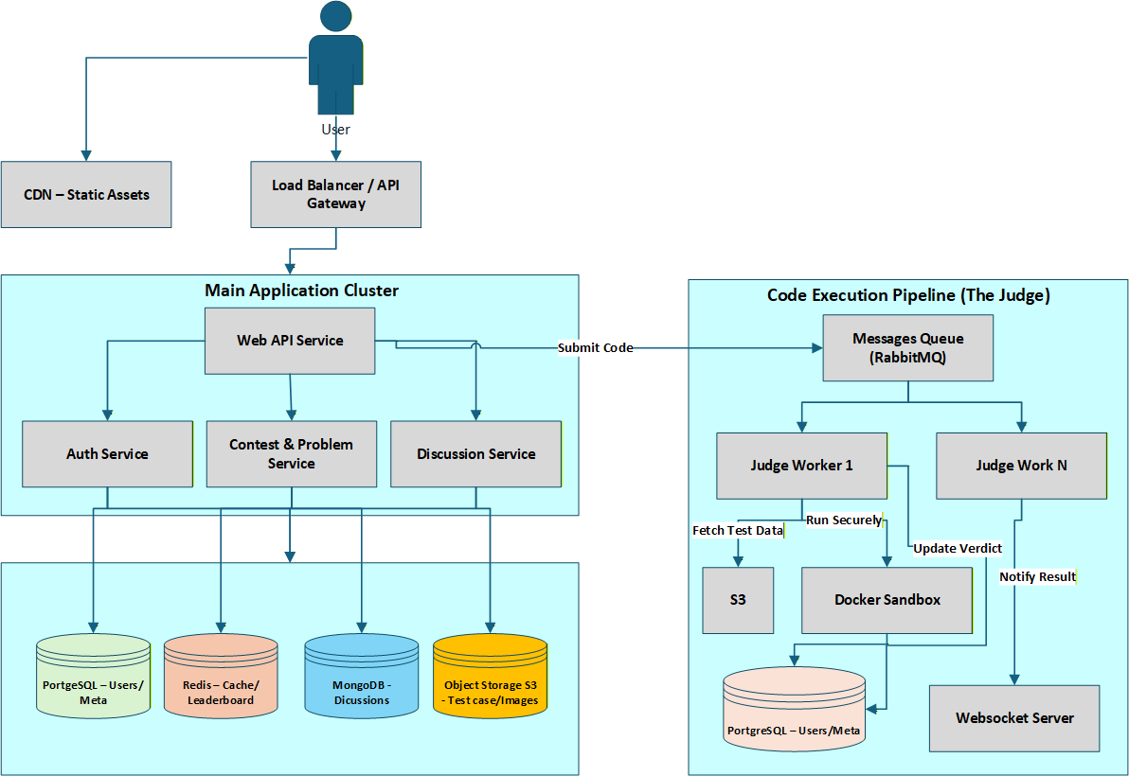

6. Business Rules

Business Rule ID | Business Rule Statement | Apply for Use Case
BR01 | Tên đăng nhập và Email phải là duy nhất trên toàn hệ thống (không trùng lặp với bất kỳ tài khoản nào đã tồn tại). | UC-01 (User Registration)
BR02 | Mật khẩu xác nhận (Confirm Password) phải trùng khớp hoàn toàn với Mật khẩu chính khi đăng ký hoặc đổi mật khẩu. | UC-01 (User Registration)  UC-03 (Forget Password)  UC-04 (Manage Profile)
BR03 | Tài khoản mới đăng ký phải được kích hoạt thông qua đường dẫn gửi về Email trước khi có thể đăng nhập. | UC-01 (User Registration)  UC-02 (User Login)
BR04 | Hệ thống phải tự động kết thúc phiên làm việc (Session) và yêu cầu đăng nhập lại khi người dùng không hoạt động quá thời gian quy định (ví dụ: 30 phút). | UC-02 (User Login)  (System-wide)
BR05 | Quy trình đặt lại mật khẩu bỏ qua bước kiểm tra độ mạnh/yếu của mật khẩu cũ, chỉ kiểm tra tính trùng khớp của mật khẩu mới. | UC-03 (Forget Password)
BR06 | Bài tập chỉ hiển thị cho người dùng cuối (Contestant) khi trạng thái của bài tập là Public. | UC-05 (Browse Problems)
BR07 | Một bài tập hợp lệ bắt buộc phải có ít nhất một bộ Test case (Input/Output) trước khi được lưu hoặc công bố. | UC-11 (Manage Problems)
BR08 | Ngôn ngữ lập trình nộp bài phải thuộc danh sách hệ thống hỗ trợ (bao gồm: Python 3, C++, Java). | UC-06 (Submit Solution)
BR09 | Trạng thái của một bài nộp phải được cập nhật theo trình tự cố định: Queued -> Compiling -> Running -> Result. | UC-06 (Submit Solution)
BR10 | Đối với luật thi chấm điểm thành phần (IOI), điểm số phải được cập nhật ngay sau khi mỗi Test case hoàn tất (Partial Score). | UC-06 (Submit Solution)  UC-09 (View Scoreboard)
BR11 | Thời gian Bắt đầu kỳ thi (Start Time) bắt buộc phải nhỏ hơn Thời gian Kết thúc (End Time). | UC-10 (Create Contest)
BR12 | Thời gian Đóng băng bảng điểm (Freeze Time) phải nằm trong khoảng giữa Start Time và End Time. | UC-10 (Create Contest)
BR13 | Trong thời gian thi đang diễn ra, hệ thống phải ẩn hoàn toàn các tab: Editorial (Lời giải) và Submission Code của người khác. | UC-08 (Join Contest)  UC-06 (Submit Solution)
BR14 | Bảng xếp hạng phía thí sinh phải dừng cập nhật điểm số mới khi thời gian thực đạt đến mốc Freeze Time. | UC-09 (View Scoreboard)
BR15 | Thí sinh chỉ được phép bấm nút "Join" (Tham gia) kỳ thi khi thời gian hệ thống lớn hơn hoặc bằng Start Time. | UC-08 (Join Contest)
BR16 | Admin chỉ được chuyển trạng thái Contest sang Public sau khi chức năng Dry Run (chấm thử bài mẫu) thành công 100%. | UC-10 (Create Contest)
BR17 | Việc Admin xóa thí sinh (Kick) hoặc Cấm thi (Ban) phải có hiệu lực tức thì (ngắt Session ngay lập tức). | UC-12 (Manage Users)
BR18 | Danh sách lịch sử nộp bài phải được sắp xếp mặc định theo thời gian nộp gần nhất lên trên cùng (DESC). | UC-07 (View Submission History)

